Графика. Геометрические орнаменты, построение циркулем

Ласкова М.К. доцент кафедры технологии и дизайна.

Работа с одаренными молодыми людьми (юноши),
обучающимися технологии

Еще с древних веков известно особенное отношение к орнаментам, как к своеобразному языку, в котором зашифрованы послания, людей, живших многие века назад, нам потомкам.
Орнаменты украшали соборы, витражные окна розы, капители, и часто стены мечетей в мусульманской, например, архитектуре, в которой не разрешалось изображать живые существа. Поэтому подобные архитектурные ансамбли поражают точностью и отточенностью мотивов.
Кроме этого, геометрические построения являются существенным фактором математического и технического образования человека образованного; они представляют собой интереснейшее поле изучения и исследования.
Под геометрическими построениями понимают построения, производимые при помощи линейки и циркуля.Традиционное ограничение орудий геометрических построений только циркулем и линейкой восходит к глубокой древности. Знаменитая геометрия Евклида (третий век до нашей эры) была основана на геометрических построениях, выполняемых циркулем и линейкой; при этом циркуль и линейка рассматривались как равноправные инструменты; было совершенно безразлично, как выполнялись отдельные построения: с помощью циркуля и линейки, или с помощью одного циркуля, или одной линейки.Эти построения практически очень точны, но, могут давать погрешность, которая тут же выявит себя в несовпадении линий, дуг окружностей.
Поэтому уже давно было замечено, что циркуль является более точным, более совершенном, чем линейка, инструментом, особенно циркуль измерительный с двумя иголочками на концах. Многие построения можно выполнить одним циркулем без употребления линейки, например разделить окружность на три и шесть равных частей, построить точку, симметричную данной точке относительно данной прямой, и т.д. Было обращено внимание на тот факт, что при резьбе на тонких металлических пластинках, при разметке делительных кругов астрономических инструментов пользуются, как правило, одним только циркулем.
Умение использовать циркуль при выполнении орнамента, дает возможность выполнять необыкновенно красивые геометрические композиции.
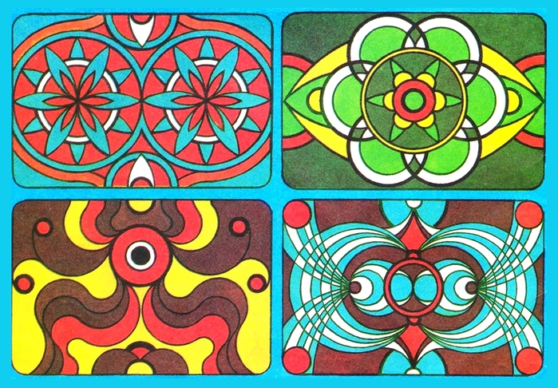
Рисунок 1- Примеры геометрических орнаментальных построений
Примеры их мы хотим рекомендовать вам для выполнения. К рисункам даны методические указания построений. При желании можно раскрасить орнаменты.
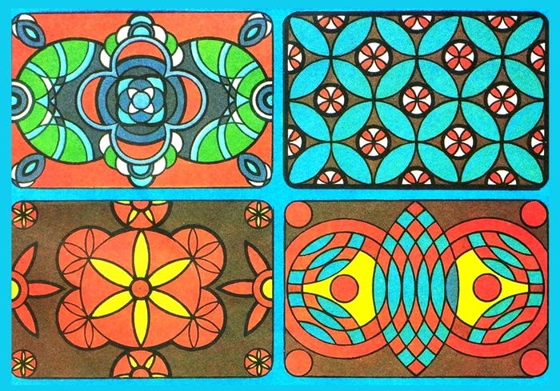
Рисунок 2- Примеры геометрических орнаментальных построений
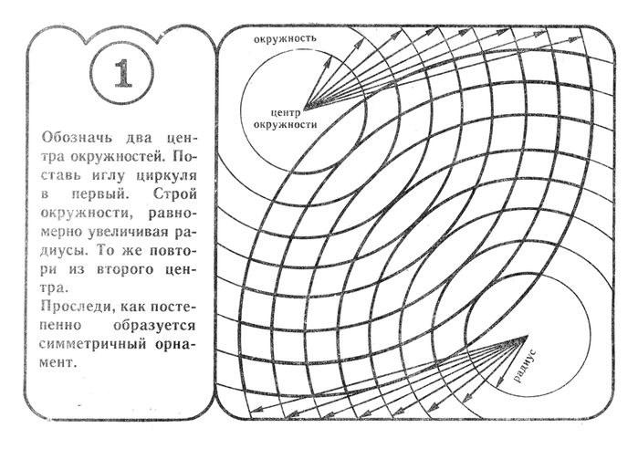
Рисунок 3 – Пример начала построения
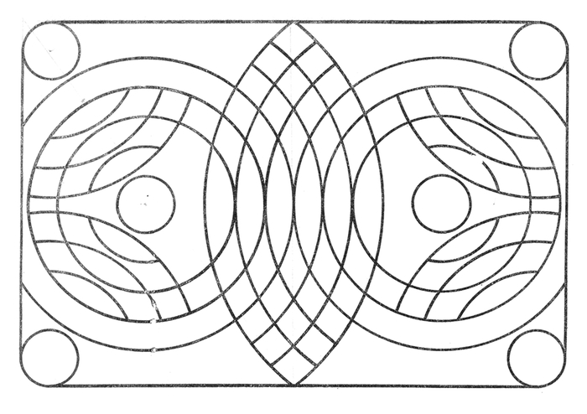
Рисунок 4 – Вариант получившегося орнамента
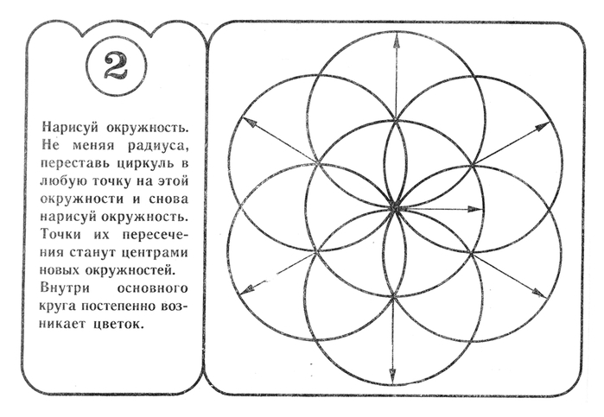
Рисунок 5 – Вариант геометрического построения
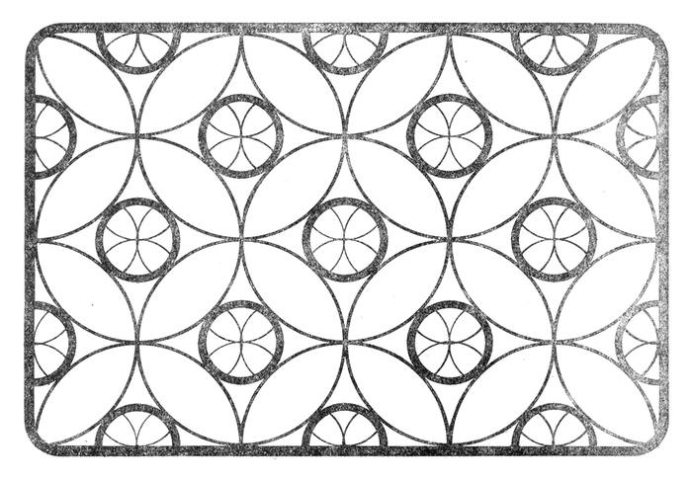
Рисунок 6 – Вариант получившегося орнамента

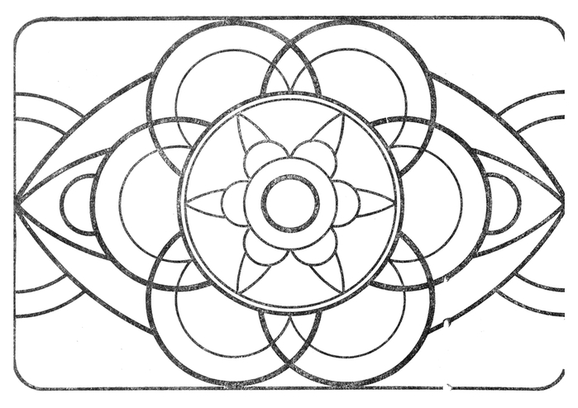
Рисунок 7 – Вариант получившегося орнамента
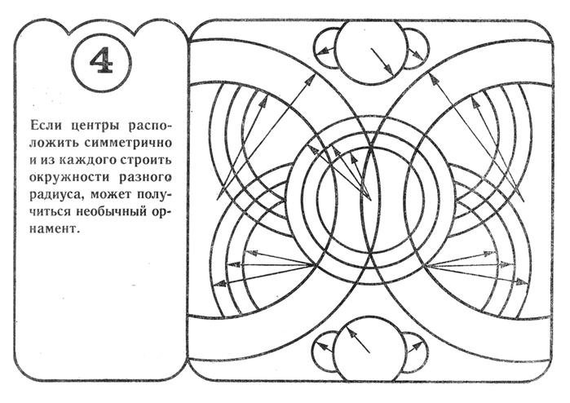Рисунок 8 – Пример построения орнамента
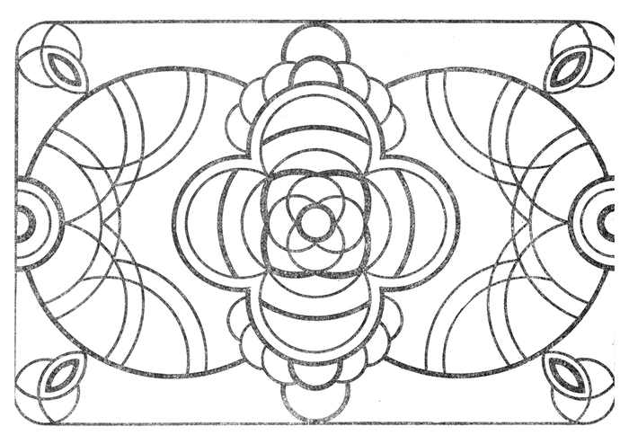
Рисунок 9 – Вариант получившегося орнамента
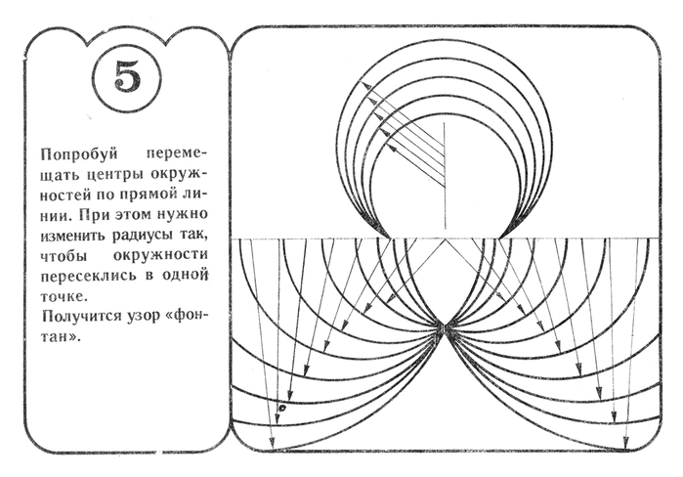
Рисунок 10 – Пример построения орнамента
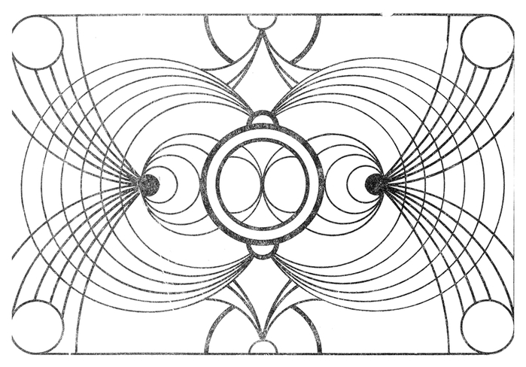
Рисунок 11 – Вариант получившегося орнамента

Раздел геометрии, хотя подобный раздел есть и в черчение, изучающий геометрические построения одним циркулем, называют геометрией циркуля.
Геометрические задачи на построение, возможно, самые древние математические задачи. И в самом деле, где и зачем может понадобиться умение с помощью циркуля построить правильный семнадцатиугольник или треугольник по трем высотам.
И все же без задач на построение геометрия перестала бы быть геометрией. Геометрические построения являются весьма существенным элементом развития мышления.
В чем же особенность этих задач? Задачи на построение не просты. Не существует единого алгоритма для решения всех таких задач. Каждая из них по-своему уникальна, и каждая требует индивидуального подхода для решения. Именно поэтому научиться решать задачи на построение чрезвычайно трудно, но возможно. Эти задачи дают уникальный опыт для индивидуального творческого поиска путей решения с помощью своей интуиции и сознания.
Суть решения задачи на построение состоит в том, что требуется построить наперед указанными инструментами некоторую фигуру, если дана некоторая фигура и указаны некоторые соотношения между элементами искомой фигуры и элементами данной фигуры. Каждая фигура, удовлетворяющая условиям задачи, называется решением этой задачи. Найти решение задачи на построение – значит свести ее к конечному числу основных построений, то есть указать конечную последовательность основных построений, после выполнения которых, искомая фигура будет уже считаться построенной в силу принятых аксиом конструктивной геометрии.
Еще в IV в. до н. э. древнегреческие геометры разработали общую схему решения задач на построение, которой мы пользуемся и теперь.
К основным методам решения задач на построение циркульной композиции, относятся:
1. Метод геометрических мест.
2. Методы геометрических преобразований:
2.1. Метод центральной симметрии
2.2. Метод осевой симметрии
2.3. Метод параллельного переноса
2.4. Метод поворота
2.5. Метод подобия
Применяя эти методы преобразования, предложенные построения приведут к построению геометрического орнамента с требуемыми свойствами.

